Sistema de adoção animal
Ana Julia Dezan Leite
Ana Karoline Franck Farias
Pedro Lucas Rosado Andrade

Ji-Paraná
2025
SUMÁRIO
1. INTRODUÇÃO 3
1.1. Objetivo do projeto 3
1.2. Justificativa da escolha do tema 3
2. FUNCIONALIDADES DO SISTEMA 3
2.1. Tela de Login 3
3. PROTOTIPAÇÃO 3
3.1. Protótipo Tela de Login 3

- INTRODUÇÃO

Desenvolvimento de um sistema web para auxiliar na gestão de amparo animal. Diante do crescente número de animais abandonados nas ruas, torna-se urgente a criação de soluções tecnológicas que possam apoiar instituições e voluntários dedicados ao resgate e cuidado desses animais. Este trabalho propõe o desenvolvimento de um sistema web que tem como principal objetivo facilitar a gestão de doações financeiras e recursos destinados a organizações de amparo animal, além de oferecer um canal de comunicação direto para o acolhimento de animais em situação de risco. A ferramenta será projetada para ser acessível, intuitiva e eficiente, contribuindo com a transparência nas doações.

  - Objetivo do projeto
Construir um sistema web que irá auxiliar na gestão de doações para a instituição que ampara os animais.
  - Justificativa da escolha do tema
Como observado o grande numero de animais abandonados este projeto visa em um sistema de doações de fundos para instituição e disque acolhimento para animais em situação de abandono.
- FUNCIONALIDADES DO SISTEMA
Tela de login.
Tela de cadastro de novo usuário.
Tela de redefinição de senha.
Tela de usuário funcionário ADM.
Tela de doações de fundos.
Tela para disque acolhimento.
E também terá uma tela para verificar os dias que a ONG estará disponível para doação.

  - Tela de Login
Esta tela é responsável por dar acesso ao sistema para um usuário cadastrado.
  - Tela de Cadastro de novo usuário

Esta tela é responsável por cadastrar um novo usuário ao sistema.
  - Tela de Redefinição de senha

Esta tela permite que o usuário recupere sua conta caso esqueça seu login.
  - Tela de Usuário ADM

Esta tela permite que o usuário faça o controle das doações.
  - Tela de Doações de fundos

Esta tela permite que o usuário faça doações para a instituição.
  - Tela Disque acolhimento

Esta tela permite que o usuário faça uma denuncia de maus tratos.
  - Tela de dias disponíveis para doação

Esta tela permite que o usuário veja os dias que ele poderá ir até a ONG para realizar a adoção de algum animal.

.
- PROTOTIPAÇÃO
Nesta seção serão apresentados os protótipos de média fidelidade do projeto, nos quais foram criados no site do Canva.

  - Protótipo Tela de Login

Na imagem abaixo será apresentado o protótipo da tela de login.

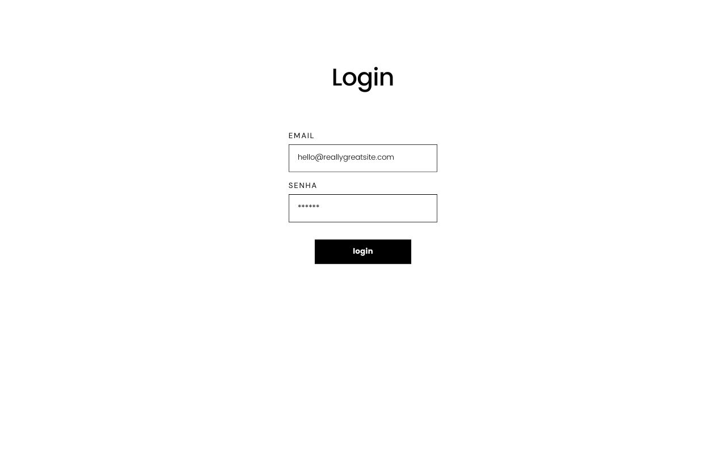
  - Cadastro de novo usuário
Na imagem abaixo será apresentado o protótipo da tela de cadastro de um novo usuário.
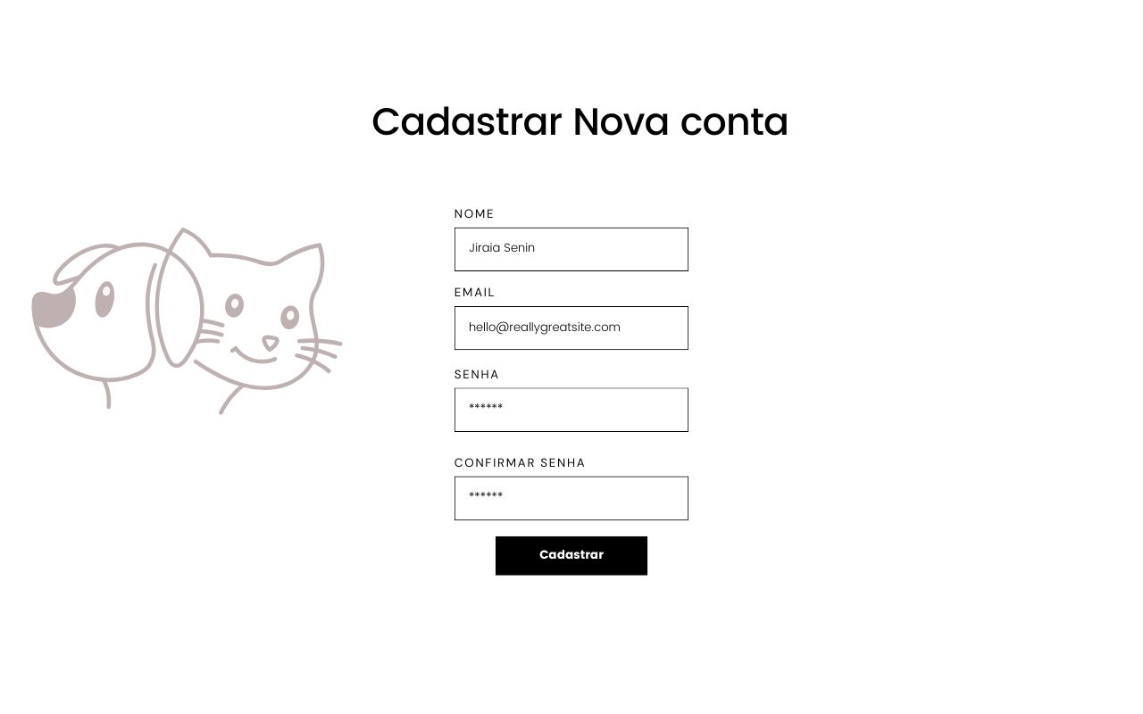
  - Redefinição de senha
Na imagem abaixo será apresentado o protótipo da tela de redefinição de senha.

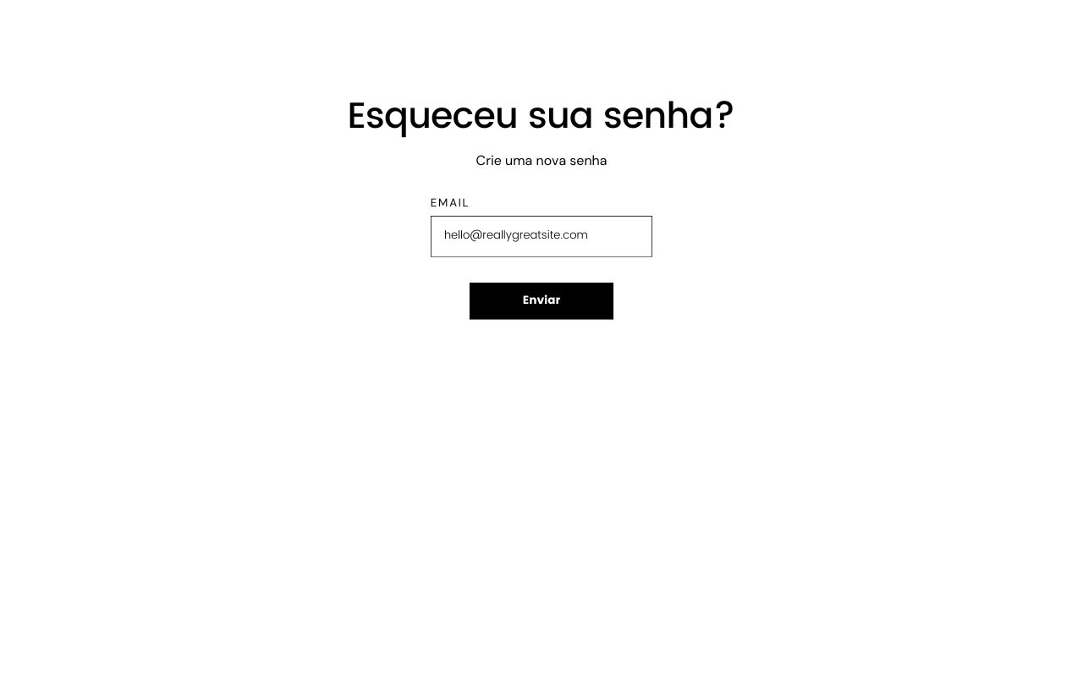
  - Usuário ADM
Na imagem abaixo será apresentado o protótipo da tela funcionalidades que o funcionário irá usar.
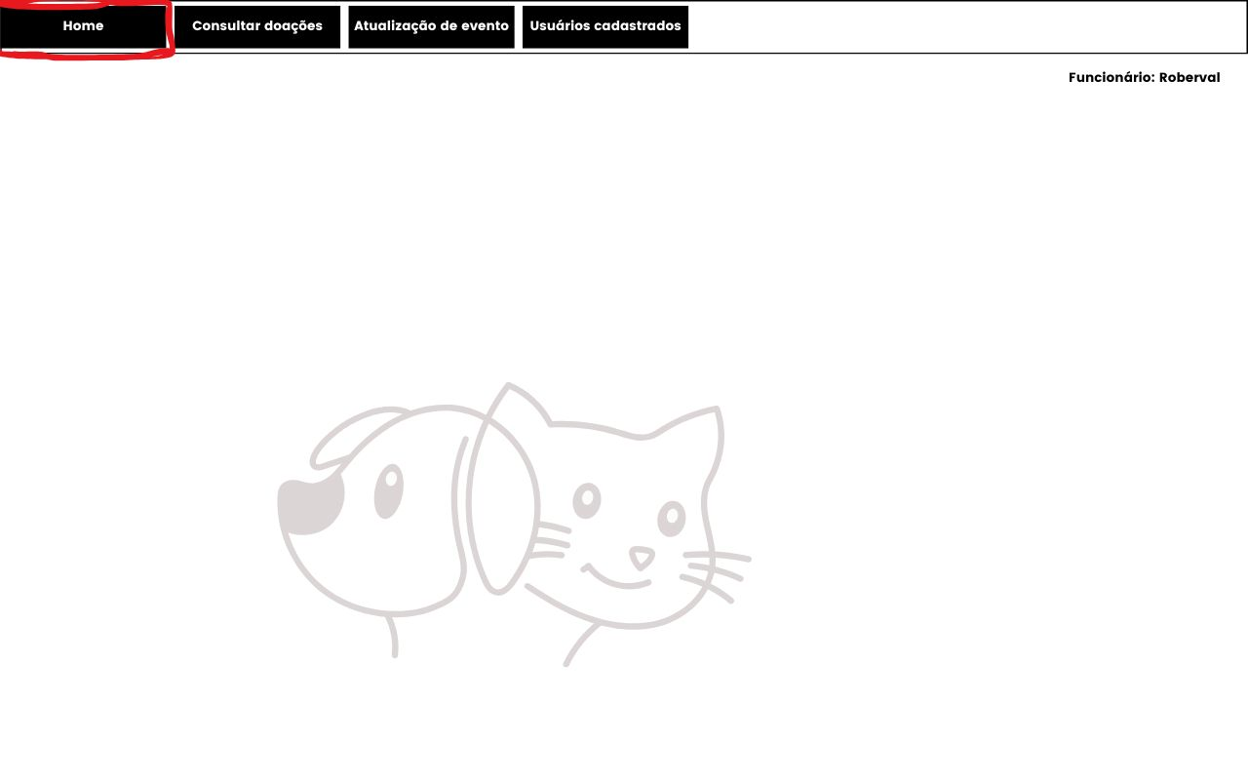

  - Doações de fundos
Na imagem abaixo será apresentado o protótipo da tela de doações.
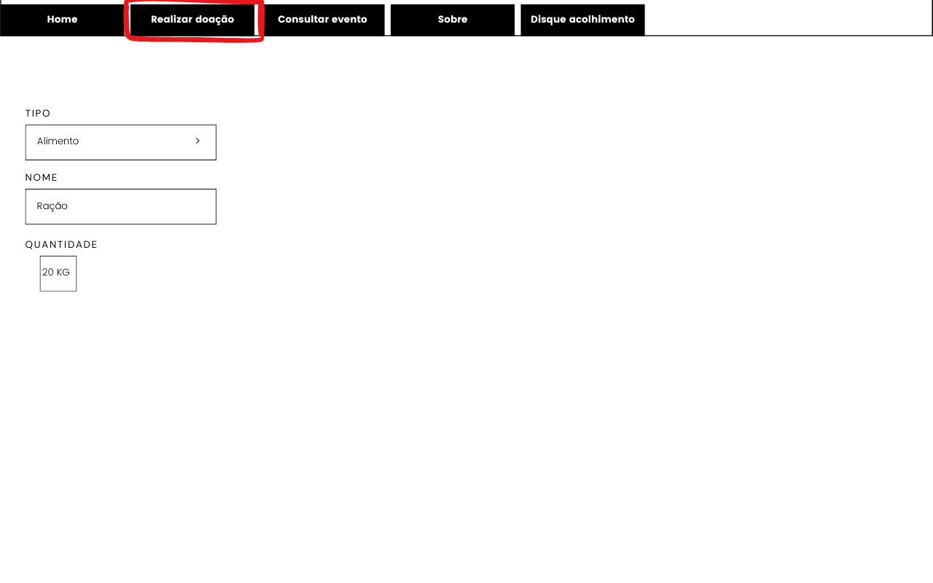
  - Tela Disque acolhimento
Na imagem abaixo será apresentado o protótipo da tela de disque acolhimento que o usuário poderar fazer denuncias.
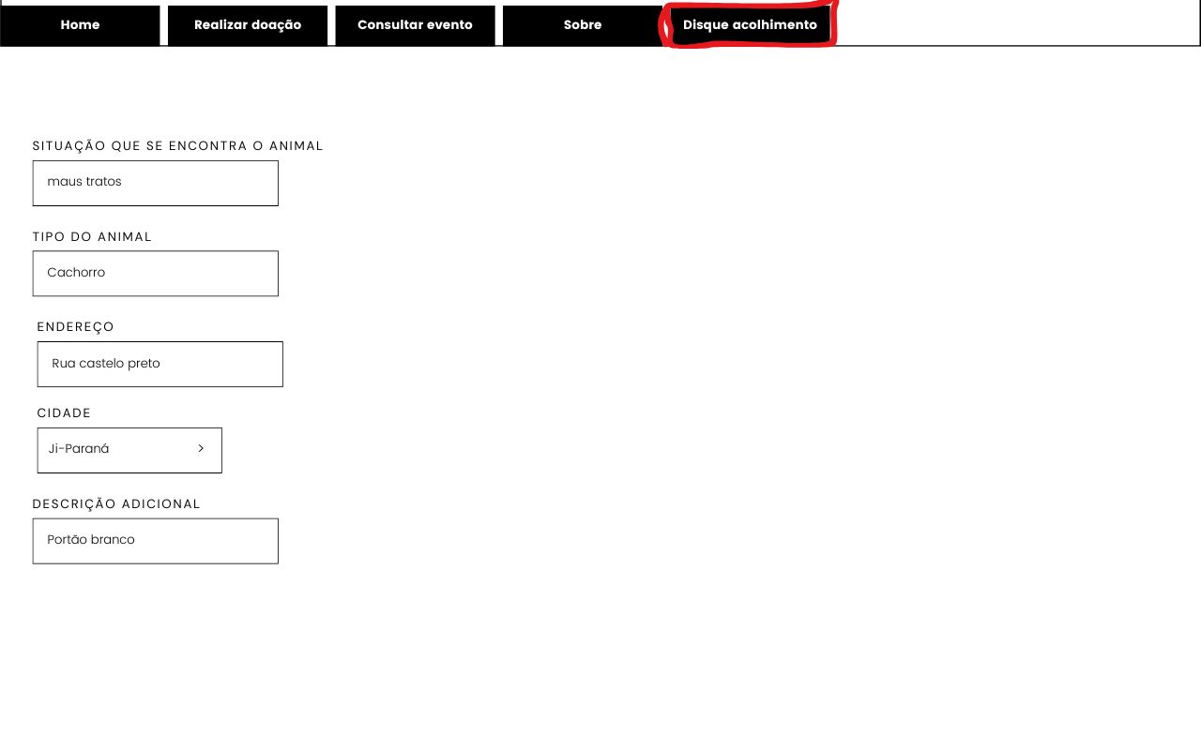

  - Tela de dias disponíveis para doação
Na imagem abaixo será apresentado o protótipo da tela que mostrará os dias que estará disponivel para realizar adoção.

